实验一：空心矩形波导的电磁场分布

202100800378 电子科学与技术1班 冯浩然

## 参数设置

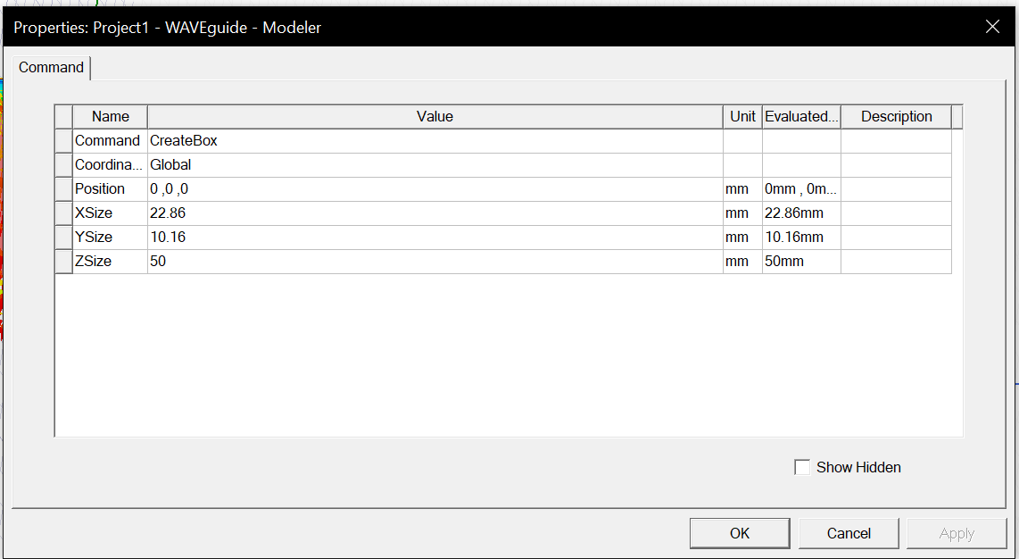

## 电场分布图

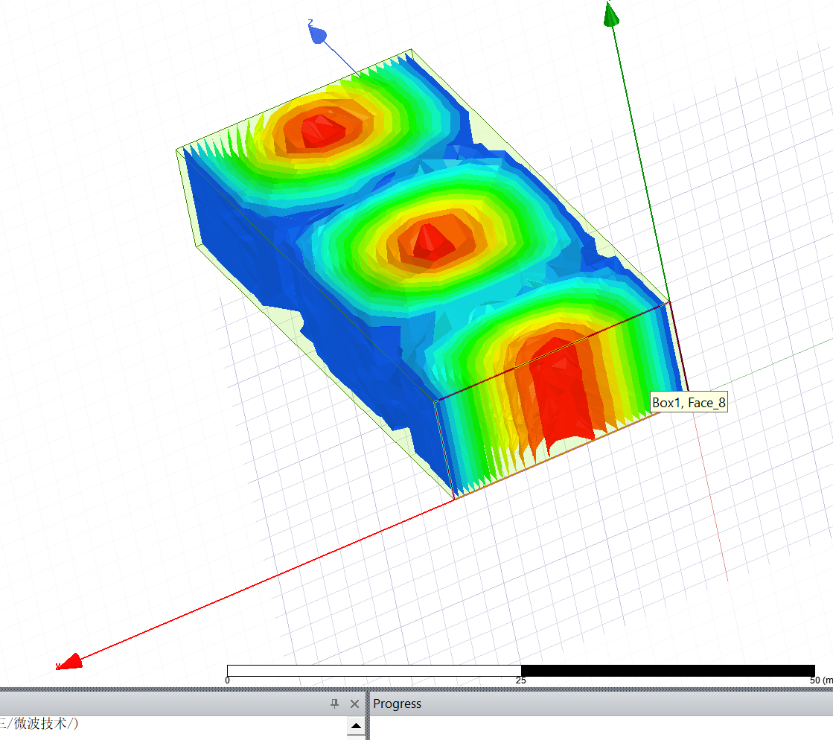

## 磁场分布图

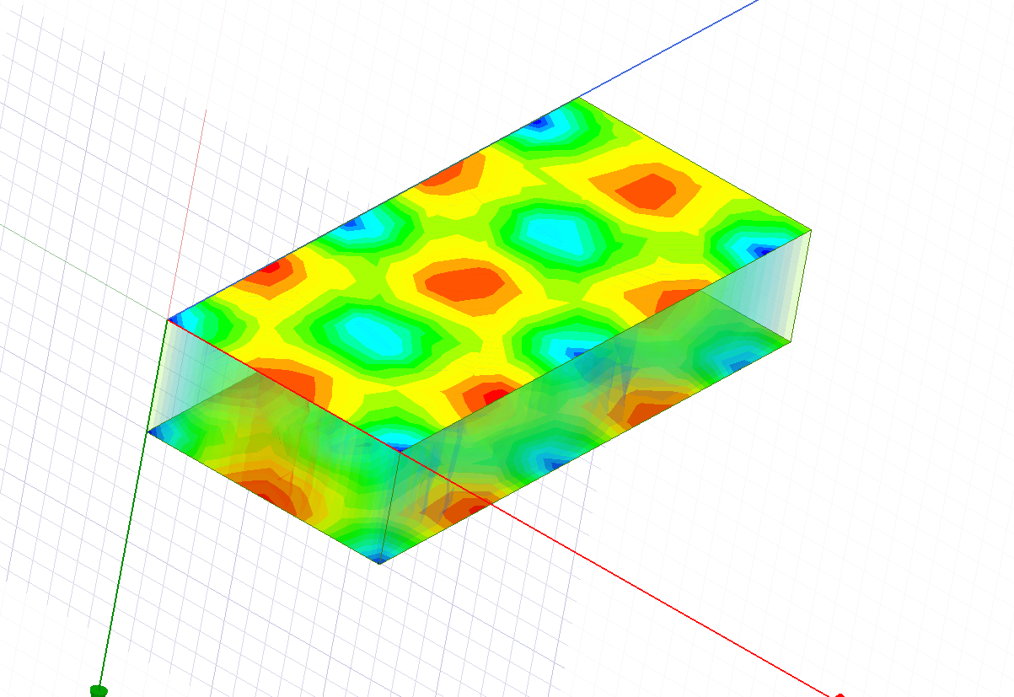

## 矢量电场分布图

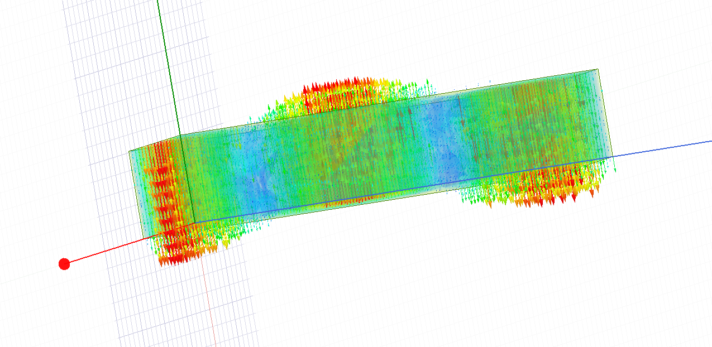

## 矢量磁场分布图

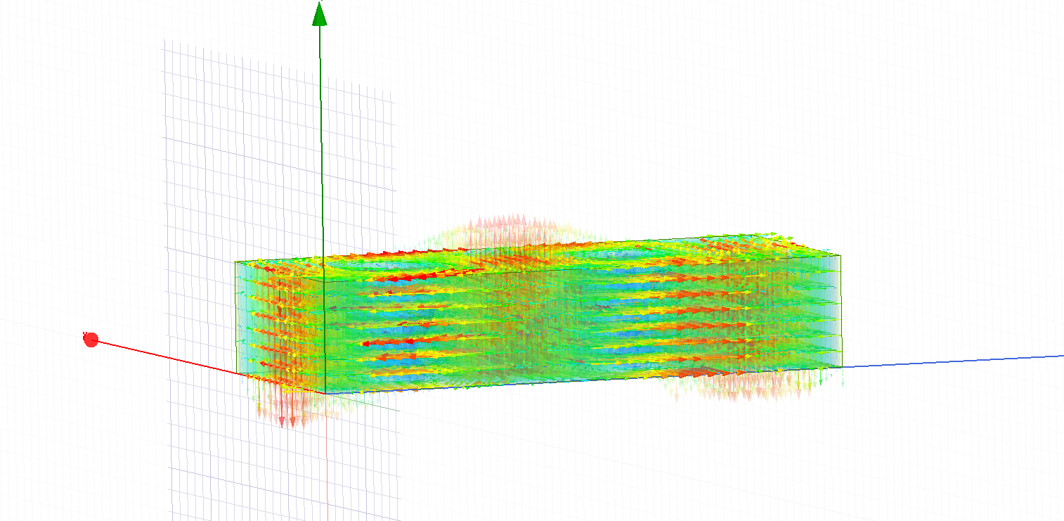

## 表面电流分布图

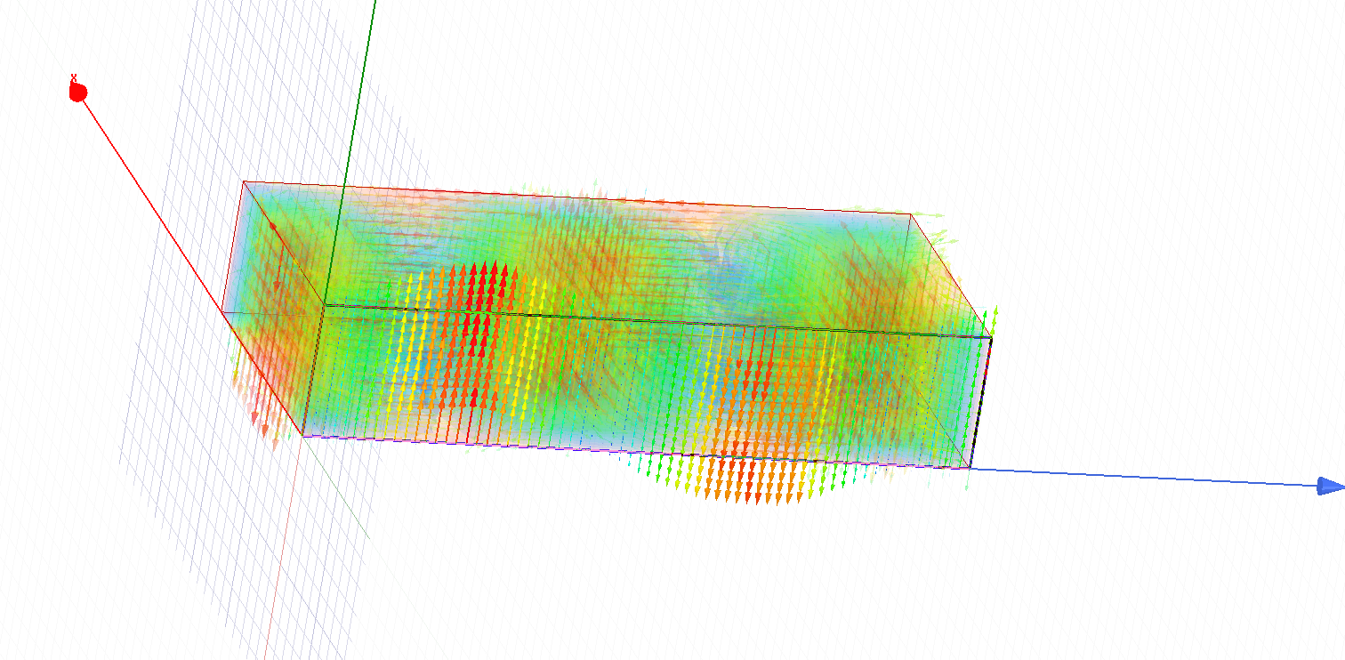

## 仿真结果

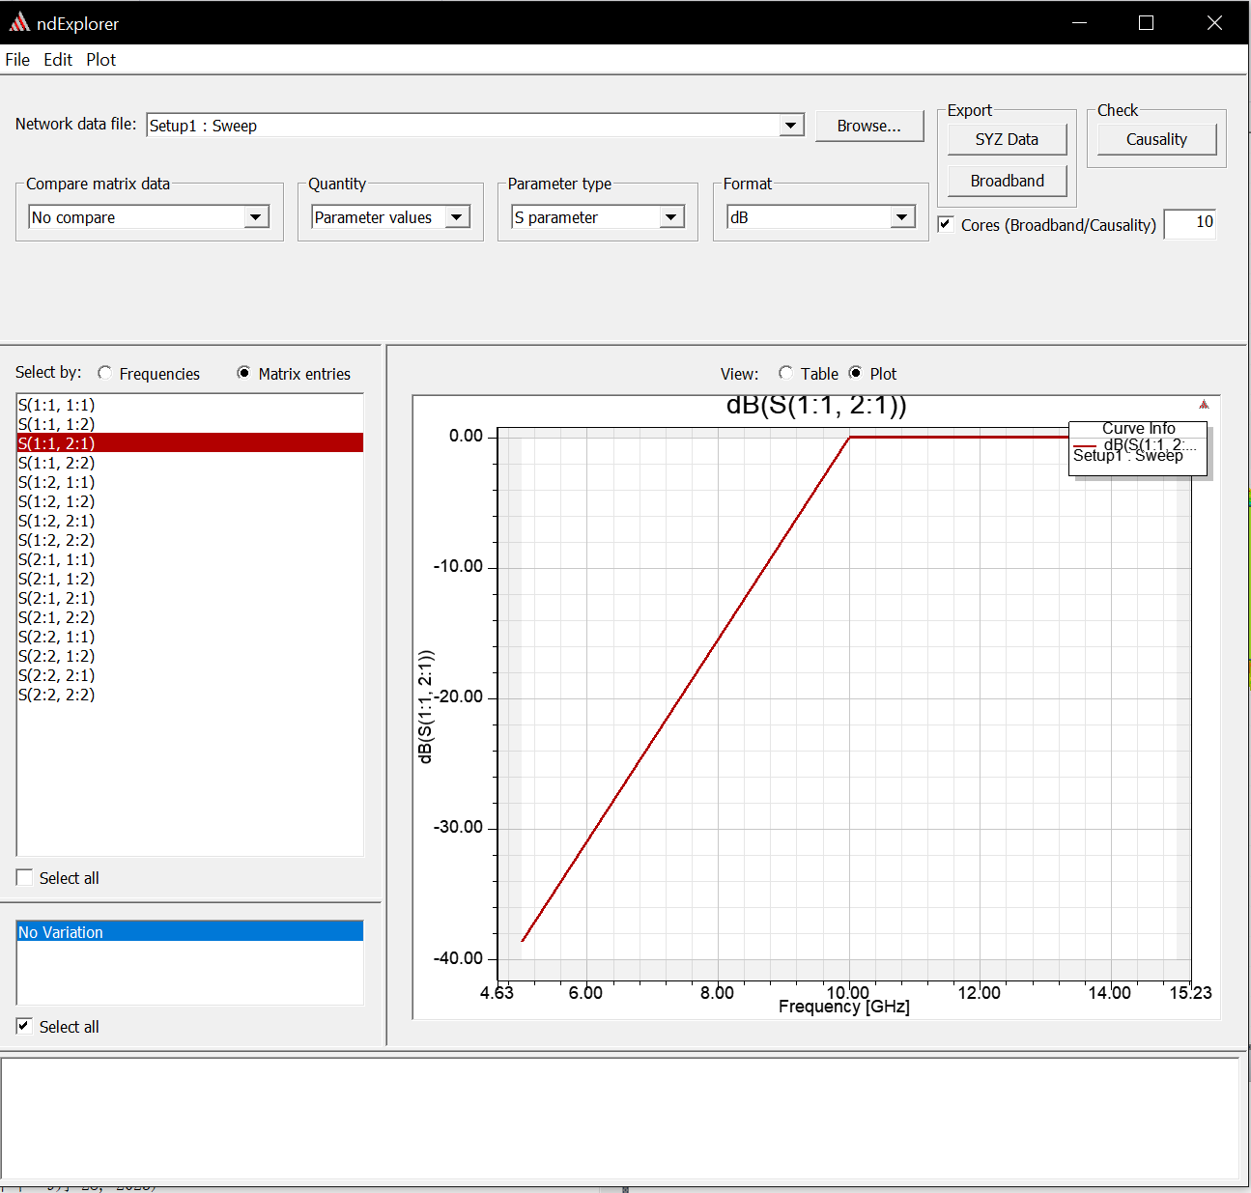

## 我的感想

在今天的HFSS实验中，我深入研究了空心矩形波导的电磁场分布，这是一个充满启发性的学习经历。通过仿真分析，我获得了更深层次的电磁学理解，并培养了解决复杂问题的能力。

首先，我发现波导的几何尺寸对电磁场分布产生显著影响。微小的形状或尺寸变化都会引起电场和磁场的巨大变化。这启示我，设计和调整波导结构时需要极高的精确性，因为这些微小的变化可能对波导性能产生重大影响。

其次，HFSS仿真工具的使用让我能够进行高度精确的电磁场模拟，从而节省了时间和资源。通过调整仿真参数，我可以快速获得不同频率下的电磁场分布图，这为进一步的分析和优化提供了便利。

更重要的是，这次实验提供了一个深刻的洞察，即电磁场的分布是多维的，不仅仅取决于波导的形状，还受到波导内部电流分布的影响。这种复杂性迫使我更全面地考虑电磁场的性质，而不仅仅是表面现象。

总之，这次HFSS实验是一个知识丰富的学习旅程，深化了我对电磁学原理的理解，培养了我的问题解决能力，以及使用仿真工具进行科学研究的技能。我期待将这些宝贵的经验应用到未来的研究和工程项目中，为解决实际问题贡献自己的力量。